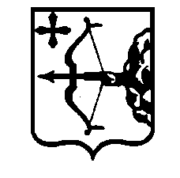

**ПРАВИТЕЛЬСТВО КИРОВСКОЙ ОБЛАСТИ**

**ПОСТАНОВЛЕНИЕ**

22.01.2021 № 23-П

г. Киров

**О внесении изменений в постановление Правительства**

**Кировской области от 02.11.2015 № 68/722**

Правительство Кировской области ПОСТАНОВЛЯЕТ:

1. Внести в постановление Правительства Кировской области от 02.11.2015 № 68/722 «О субсидиях из областного бюджета областным государственным бюджетным учреждениям, подведомственным управлению ветеринарии Кировской области» следующие изменения:

1.1. В пункте 2 постановления и в заголовке прилагаемых Порядка определения объема и условия предоставления субсидий из областного бюджета областным государственным бюджетным учреждениям, подведомственным управлению ветеринарии Кировской области, на иные цели слова «условие предоставления субсидий из областного бюджета областным государственным бюджетным учреждениям, подведомственным управлению ветеринарии Кировской области, на иные цели» заменить словами «условия предоставления областным государственным бюджетным учреждениям, подведомственным управлению ветеринарии Кировской области, субсидий из областного бюджета на иные цели».

1.2. Утвердить Порядок определения объема и условия предоставления областным государственным бюджетным учреждениям, подведомственным управлению ветеринарии Кировской области, субсидий из областного бюджета на иные цели в новой редакции согласно приложению.

2. Настоящее постановление вступает в силу с даты его официального опубликования и распространяется на правоотношения, возникшие с 01.01.2021.

|  |  |
| --- | --- |
| И.о. Председателя Правительства  Кировской области Д.А. Курдюмов |  |